**Контрольні запитання до лабораторної роботи №2**

1. **Як можна організувати ієрархічну структуру задач проекту? Які засоби надає для цього MS Project?**

Створення задач.

1. **Що таке календарне планування проекту?**

Виставлення резервів, розподілення робочих днів.

1. **Які засоби календарного планування наявні в MS Project?**

Таблиця календарний план, «изменить рабочее время».

1. **Що називається діаграмою Ганта?**

Діаграма, яка показує задачі та звязки між ними.

1. **Які є способи зв’язування задач проекту?**

Є 4 види взаємозв'язків між завданнями проекту а саме:

-фініш-старт(задача може початися тільки після виконання попередньої);

-старт-старт(2 задача не почнеться поки не почнеться задача 1);

-фініш-фініш(2 задача не може завершитися поки не завершиться задача 1);

-посилання на старт-фініш(дуже рідко використовується)-(2 задача не може завершитись поки не почнеться задача 1 ).

1. **Які є варіанти залежності задач в проекті? Як їх можна реалізувати в MS Project?**

Є 4 види взаємозв'язків(залежностей) між завданнями проекту а саме:

-фініш-старт(задача може початися тільки після виконання попередньої);

-старт-старт(2 задача не почнеться поки не почнеться задача 1);

-фініш-фініш(2 задача не може завершитися поки не завершиться задача 1);

-посилання на старт-фініш(дуже рідко використовується)-(2 задача не може завершитись поки не почнеться задача 1 ).

Реалізувати ці залежності можна натиснувши на зв’язок.

1. **Як можна задати запізнення або випередження однієї задачі відносно іншої в MS Project?**

Зависимость задач, треба натистути на зв'язок.

1. **Що таке критичний шлях? Як він впливає на тривалість проекту?**

Критичний шлях- це послідовність задач, кожна задача має свій початок і кінець, кожна зміна задачі впливає на інші. Впливає критичний шлях на тривалість проекту зміною графіку задач, якщо задачу виконають раніше то критичний шлях зменшиться, а якщо задачу виконають пізніше, то навпаки.

**Послідовність задач**

1. **Які задачі входять у критичний шлях проекту?**

Всі задачі крім сумарних і віхи.

1. **Як можна вивести критичний шлях проекту на екран в MS Project?**

«Диаграма ганта с отслеживанием», «Диаграма ганта» .

**Контрольні запитання до лабораторної роботи №3**

**1)Які типи ресурсів підтримує MS Project?**

-Трудовий

-Матеріальний

-Затрати

**2)Які існують етапи планування ресурсів?**

- визначення ресурсів – розрахунок потреби в ресурсах, необхідних для успішного виконання проекту;

- оцінка вартості – визначення вартості трудозатрат і ресурсів, необхідних для виконання проекту;

- розробка бюджету проекту– розподіл передбачуваних витрат у відповідності до термінів виконання проекту.

**3)Які типи витрат для ресурсів підтримує MS Project?**

«Стандартная ставка»

«Ставка сверхурочных»

«Затраты на использование»

**4)Які є способи нарахування витрат? Наведіть приклади такого типу витрат.**

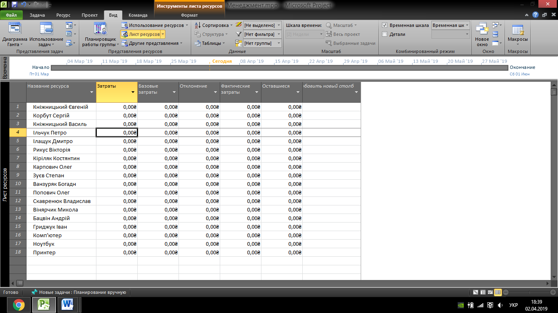

**5)Як можна змінити календар якогось ресурсу? Продемонструйте це.**

Потрібно натиснути на ресурс, тоді натиснути на «изменить время»

**6)Чим відрізняються параметри трудових та матеріальних ресурсів? Продемонструйте ці відмінності на прикладі.**

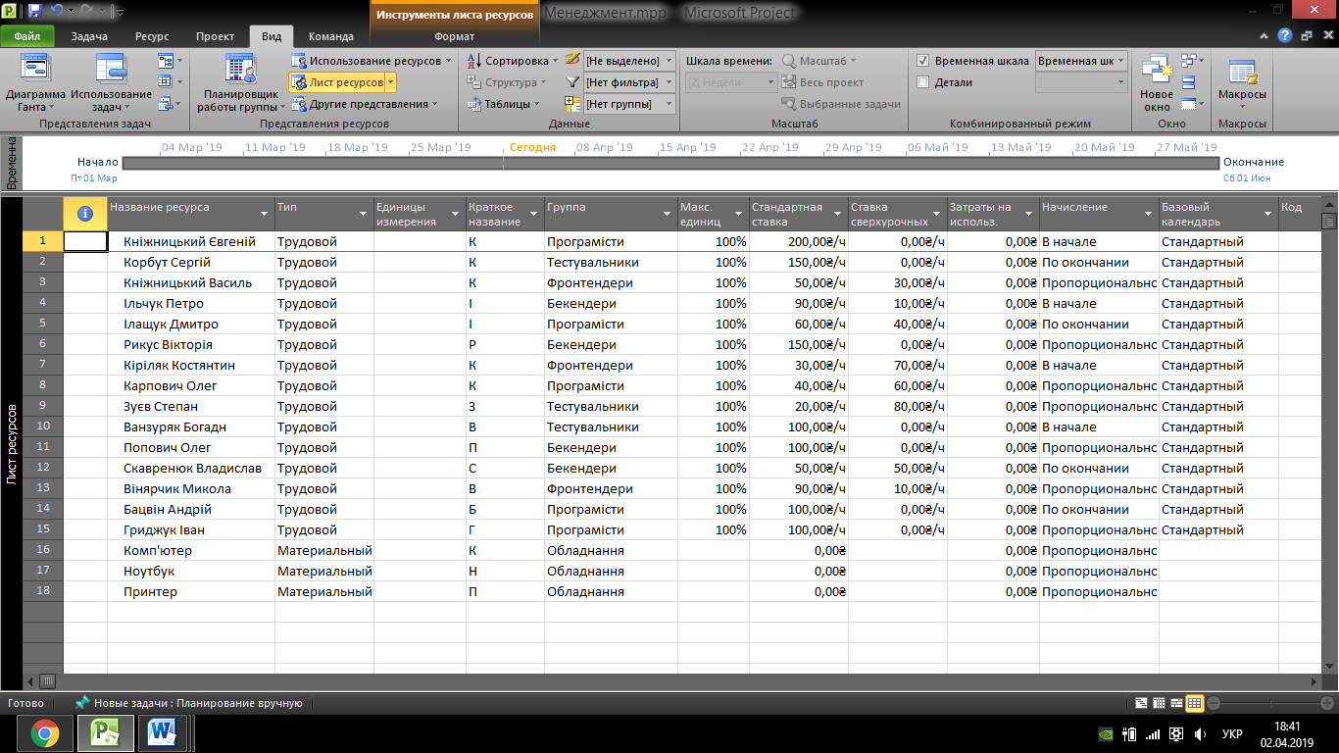

**7)Як можна призначити ресурси певній задачі? Покажіть це на прикладі.**

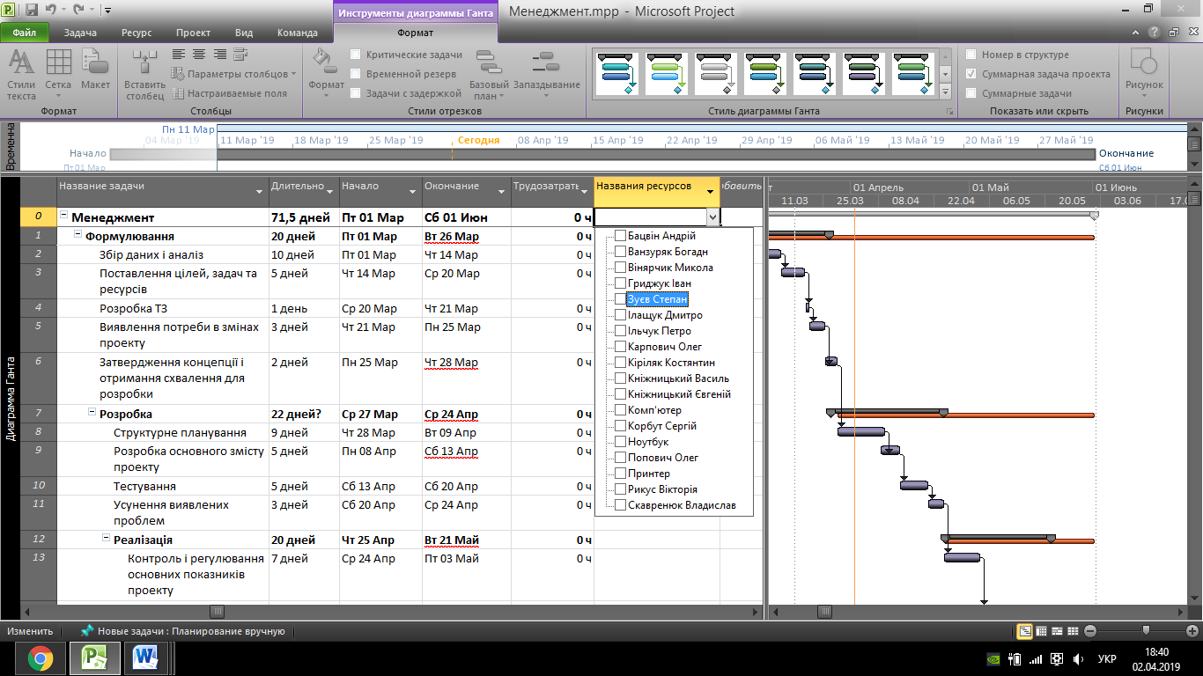

**8)Як можна призначити кілька ставок трудовому ресурсу в залежності від дати?**

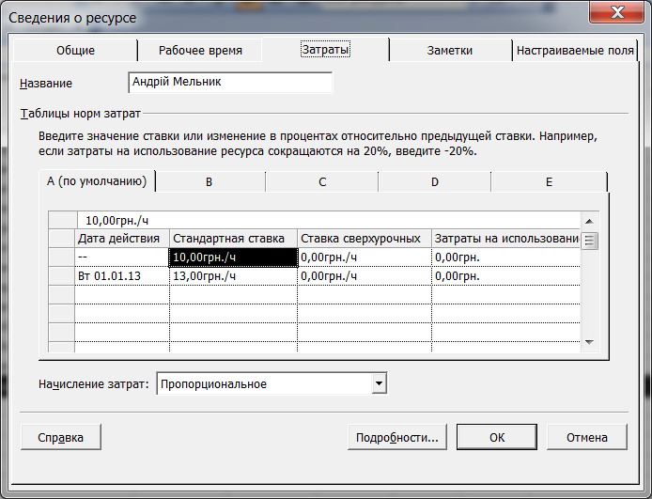

**9)Як можна виявити перевантаження ресурсів проекту? Продемонструйте це на прикладі.**

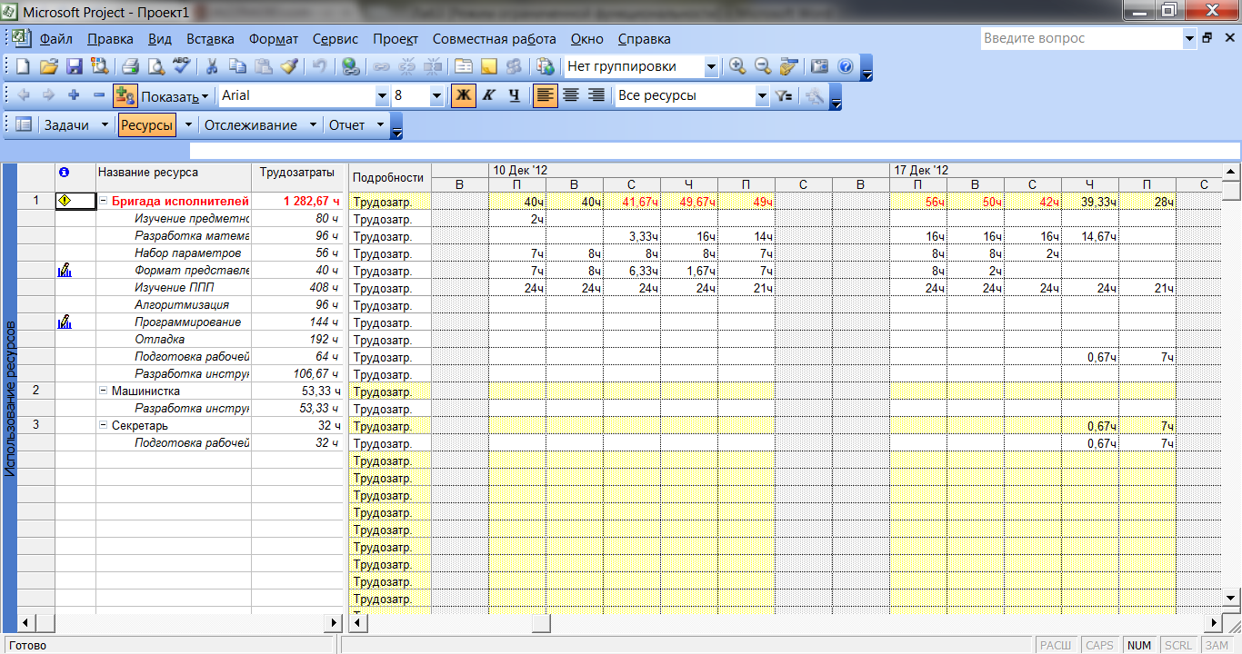

**10)Які є способи вирівнювання завантаження ресурсів?**

Збільшення кількості доступності % самого ресурсу

Вирівнювання автоматичне

Вирівнювання вручну в інспекторі задач